Участник проекта
ВСЕРОССИЙСКИЙ ЗАПОВЕДНЫЙ УРОК
100 лет Заповедной системе России
Катунский природный биосферный заповедник –
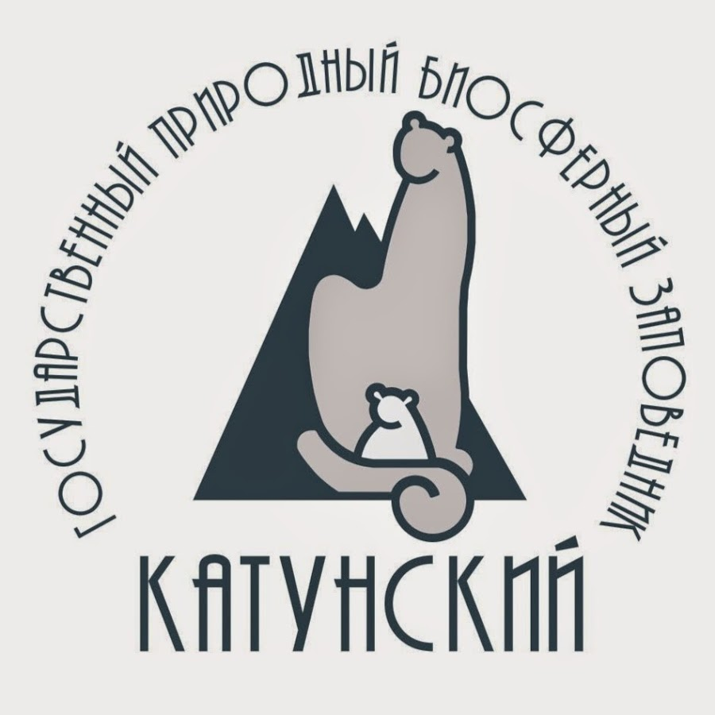
особо охраняемая природная территория

Завтрашний день Земли будет таким, каким создадим его сегодня!

